Copyright ©2021-2099 XiangleMeng. All rights reserved

**程序要求：**

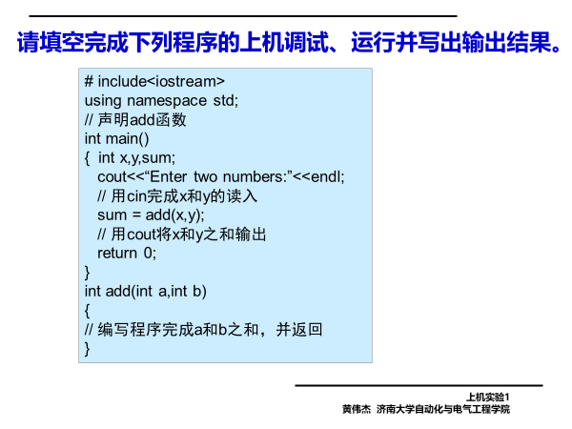

**程序代码：**

#include <iostream>

using namespace std;

int add(int a,int b);

int main()

{

int x,y,sum;

cout<<"Enter two numbers:"<<endl;

cin>>x>>y;

sum=add(x,y);

cout<<sum<<endl;

system("pause");

return 0;

}

int add(int a,int b)

{

int sum;

sum=a+b;

return sum;

}

**程序结果：**

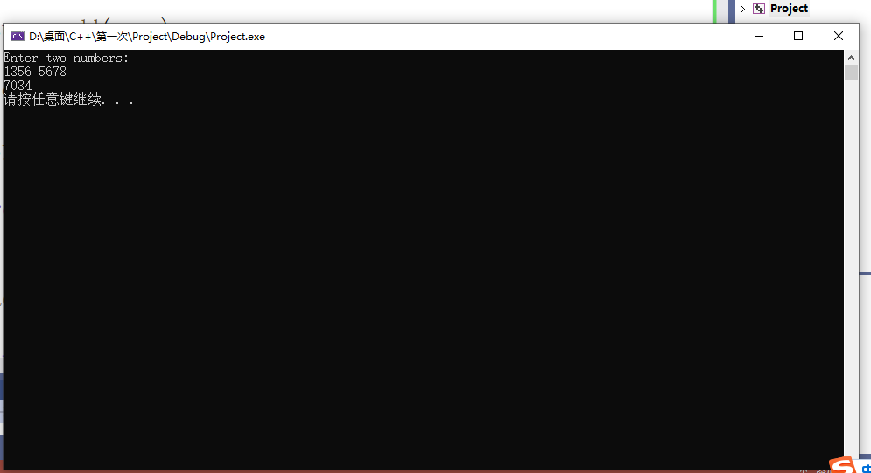

实验总结：

本学期我们将在黄老师的带领下学习c++,虽然万事开头难，学习过C语言后的我们开始学习C++程序语言，我感觉C++语言与C语言有许多异曲同工之处，学好C语言可以让我们学习C++更简单。C++是有一定难度却又非常有趣的科目，而且对我们的未来工作和学习有很大的帮助。C++语言是面向对象的一种编程语言，就想以后可能学习的JAVA语言一样，在市场上的应用性很强，所以对我们来说十分有用处。